Հունվարի 30
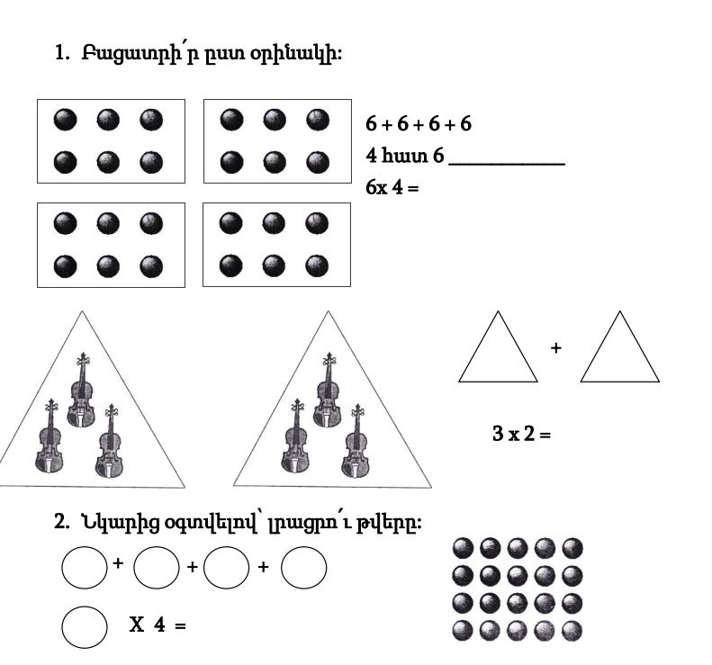
2․ Հաշվի՛ր։
6 | 6 | + | 2 | 7 | = |  |  |  |  |  | 6 | 2 | - | 4 | 3 | =
6 | 5 | + | 3 | 5 | = |  |  |  |  |  | 7 | 3 | - | 2 | 7 | =
4 | 3 | + | 2 | 9 | = |  |  |  |  |  | 9 | 2 | - | 6 | 5 | =
7 | 7 | + | 1 | 4 | = |  |  |  |  |  | 7 | 5 | - | 5 | 8 | =
3 | 9 | + | 4 | 9 | = |  |  |  |  |  | 4 | 4 | - | 3 | 9 | =
2 | 7 | + | 5 | 5 | = |  |  |  |  |  | 9 | 3 | - | 8 | 6 | =

3․ Աղյուսակը լրացրո՛ւ։
2 |  |  |  |  |  |  |  |  | 20
7 |  |  |  |  |  |  |  |  | 70
4 |  |  |  |  |  |  |  |  | 40
9 |  |  |  |  |  |  |  |  | 90
3 |  |  |  |  |  |  |  |  | 30
6 |  |  |  |  |  |  |  |  | 60
8 |  |  |  |  |  |  |  |  | 80
4․ Հետևելով օրինակին՝ գումարը ներկայացրու արտադրյալի տեսքով։ 3+3+3+3= 4x3=12 20+20+20= 3x20=60
6 | + | 6 | + | 6 | = | 3 | x | 6 | = | 1 | 8
7 | + | 7 | + | 7 | =
9 | + | 9 | + | 9 | + | 9 | =
8 | + | 8 | + | 8 | =
2 | 0 | + | 2 | 0 | + | 2 | 0 | + | 2 | 0 | =
5 | 0 | + | 5 | 0 | + | 5 | 0 | =
4 | 0 | + | 4 | 0 | =

Հունվարի 31
- Հաշվի՛ր։
2 | 0 | 0 | + | 4 | 0 | 0 | = |  |  |  |  |  | 2 | 0 | 0 | + | 4 | 0 | 0 | =
6 | 0 | 0 | - | 4 | 0 | 0 | = |  |  |  |  |  | 6 | 0 | 0 | + | 3 | 0 | 0 | =
4 | 0 | 0 | + | 3 | 0 | 0 | = |  |  |  |  |  | 4 | 0 | 0 | - | 3 | 0 | 0 | =
9 | 0 | 0 | - | 7 | 0 | 0 | = |  |  |  |  |  | 2 | 0 | 0 | + | 7 | 0 | 0 | =
2 | 0 | 0 | + | 6 | 0 | 0 | = |  |  |  |  |  | 7 | 0 | 0 | - | 6 | 0 | 0 | =
8 | 0 | 0 | - | 4 | 0 | 0 | = |  |  |  |  |  | 8 | 0 | 0 | + | 1 | 0 | 0 | =
- Արտադրյալը դարձրո՛ւ գումար և հաշվի՛ր։ 4x10=10+10+10+10=40
3 | x | 2 | 0 | = | 2 | 0 | + | 2 | 0 | + | 2 | 0 | = | 6 | 0
4 | x | 2 | 5 | =
5 | x | 2 | 0 | =
4 | x | 3 | 0 | =
2 | x | 3 | 0 | =
4 | x | 1 | 0 | =
4 | x | 2 | 0 | =
3․ Հետևելով օրինակին՝ գումարը ներկայացրու արտադրյալի տեսքով։
3 | + | 3 | + | 3 | + | 3 | + | 3 | = | 5 | x | 3 | = | 1 | 5
5 | + | 5 | + | 5 | + | 5 | = | 4 | x | 5 | =
1 | 0 | + | 1 | 0 | + | 1 | 0 | =
2 | 0 | + | 2 | 0 | + | 2 | 0 | + | 2 | 0 | =
3 | 0 | + | 3 | 0 | =
4 | + | 4 | + | 4 | + | 4 | + | 4 | + | 4 | =
9 | + | 9 | + | 9 | + | 9 | =
3 | 0 | + | 3 | 0 | + | 3 | 0 | =

4․ Լուծի՛ր խնդիրը։
Արմենը սկսեց հաշվել 5-ից երեքական՝ 5, 8, 11, …32: Քանի՞ թիվ արտասանեց Արմենը: Գրի՛ր այդ թվերը։

Լուծում

Պատ՝․
Փտրվարի 1
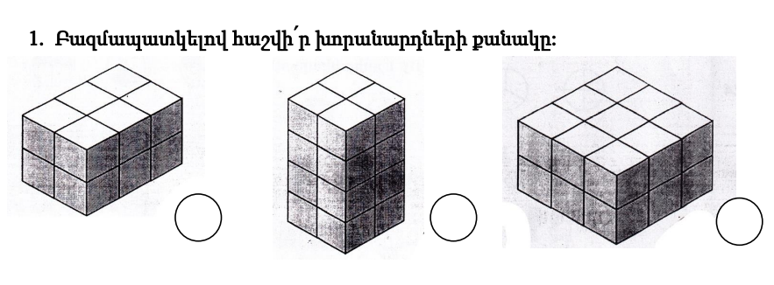
6 | x | 2 | = | 1 | 2
2 | x | 6 | =

2․ Հաշվի՛ր։
6 | 6 | + | 2 | 7 | = |  |  |  | 2 | x | 3 | = |  |  |  |  | 3 | x | 3 | =
6 | 5 | - | 3 | 8 | = |  |  |  | 2 | x | 5 | = |  |  |  |  | 3 | x | 5 | =
4 | 3 | + | 5 | 7 | = |  |  |  | 2 | x | 4 | = |  |  |  |  | 3 | x | 4 | =
7 | 7 | - | 1 | 9 | = |  |  |  | 2 | x | 6 | = |  |  |  |  | 3 | x | 6 | =
3 | 9 | + | 4 | 8 | = |  |  |  | 2 | x | 7 | = |  |  |  |  | 3 | x | 7 | =
2 | 7 | - | 5 | 8 | = |  |  |  | 2 | x | 9 | = |  |  |  |  | 3 | x | 9 | =

3․ Լուծի՛ր խնդիրները։
Արամն ունի 2 խնձեր, իսկ Կարենը՝ 5 անգամ շատ։ Քանի՞ խնձոր ունի Կարենը։
Լուծում

Պատ՝․
Արամն ունի 2 խնձեր, իսկ Կարենը՝ 5 անգամ շատ։ Քանի՞ խնձոր ունեն տղաները միասին։
Լուծում

Պատ՝․

4․ Արտադրյալը մտքումդ դարձրո՛ւ գումար և հաշվի՛ր։ ։
2 | x | 2 | 5 | = |  |  |  |  | 2 | x | 3 | = |  |  |  |  | 3 | x | 3 | =
2 | x | 2 | 0 | = |  |  |  |  | 2 | x | 5 | = |  |  |  |  | 3 | x | 5 | =
2 | x | 3 | 0 | = |  |  |  |  | 2 | x | 4 | = |  |  |  |  | 3 | x | 4 | =
3 | x | 4 | 0 | = |  |  |  |  | 2 | x | 6 | = |  |  |  |  | 3 | x | 6 | =
2 | x | 1 | 5 | = |  |  |  |  | 2 | x | 7 | = |  |  |  |  | 3 | x | 7 | =
2 | x | 4 | 0 | = |  |  |  |  | 2 | x | 9 | = |  |  |  |  | 3 | x | 9 | =

Փետրվարի 2
- Նայի՛ր օրինակին, կազմի՛ր նմանատիպ առաջադրանքներ և լուծի՛ր։
3 | + | 3 | + | 3 | + | 3 | + | 3 | = | 5 | x | 3 | = | 1 | 5
5 | + | 5 | + | 5 | + | 5 | = | 4 | x | 5 | =

2․ Լուծի՛ր խնդիրը։
Արամը գնեց 3 մատիտ, իսկ Նարեկը՝ 5 անգամ ավելի։ Քանի՞ մատիտ գնեցին տղաները։
Լուծում

Պատ՝․

3․ Հաշվի՛ր։
2 | 7 | + | 2 | 7 | = |  |  |  |  | 3 | x | 2 | = |  |  |  |  | 3 | x | 3 | =
3 | 8 | + | 3 | 8 | = |  |  |  |  | 5 | x | 2 | = |  |  |  |  | 5 | x | 3 | =
2 | 4 | + | 2 | 4 | = |  |  |  |  | 4 | x | 2 | = |  |  |  |  | 4 | x | 3 | =
1 | 9 | + | 1 | 9 | = |  |  |  |  | 6 | x | 2 | = |  |  |  |  | 6 | x | 3 | =
4 | 8 | + | 4 | 8 | = |  |  |  |  | 7 | x | 2 | = |  |  |  |  | 7 | x | 3 | =
2 | 9 | + | 2 | 9 | = |  |  |  |  | 9 | x | 2 | = |  |  |  |  | 9 | x | 3 | =
4․ Հաշվի՛ր։
4 | 0 | 0 | + | 4 | 0 | 0 | = |  |  |  |  |  | 2 | 0 | 0 | + | 6 | 0 | 0 | =
6 | 0 | 0 | - | 3 | 0 | 0 | = |  |  |  |  |  | 6 | 0 | 0 | - | 1 | 0 | 0 | =
4 | 0 | 0 | + | 5 | 0 | 0 | = |  |  |  |  |  | 4 | 0 | 0 | + | 3 | 0 | 0 | =
9 | 0 | 0 | - | 2 | 0 | 0 | = |  |  |  |  |  | 7 | 0 | 0 | - | 7 | 0 | 0 | =
2 | 0 | 0 | + | 2 | 0 | 0 | = |  |  |  |  |  | 5 | 0 | 0 | + | 3 | 0 | 0 | =
8 | 0 | 0 | - | 5 | 0 | 0 | = |  |  |  |  |  | 8 | 0 | 0 | - | 7 | 0 | 0 | =
4 | 0 | 0 | + | 2 | 0 | 0 | = |  |  |  |  |  | 3 | 0 | 0 | + | 3 | 0 | 0 | =
Փետրվարի 3
1․ Հաշվի՛ր, կարող ես գրել քայլերով։
2 | 7 | + | 4 | 8 | - | 1 | 4 | =
7 | 1 | - | 4 | 7 | + | 2 | 6 | =
6 | 3 | + | 2 | 4 | - | 2 | 8 | =
8 | 5 | - | 3 | 2 | + | 4 | 8 | =
5 | 2 | - | 2 | 4 | - | 2 | 8 | =
7 | 0 | - | 3 | 2 | - | 3 | 8 | =
2․ Տե՛ս Անին ինչպես է հաշվել։
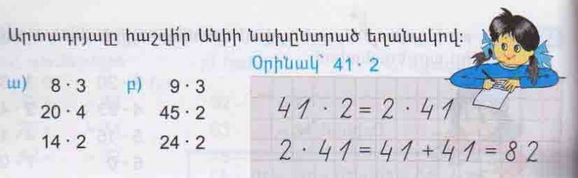
8 | x | 3 | = | 3 | x | 8 | = | 8 | + | 8 | + | 8 | =

- Նայի՛ր օրինակին, կազմի՛ր նմանատիպ առաջադրանքներ և լուծի՛ր։
3 | + | 3 | + | 3 | + | 3 | + | 3 | = | 5 | x | 3 | = | 1 | 5
5 | + | 5 | + | 5 | + | 5 | + | 5 | = | 5 | x | 5 | =

